**197/14800209/2023**

**Podnájemní smlouva**

Smluvní strany:

**Monika Staňková**

IČO: 02037238

se sídlem: XXXXXXXXXXXXXXXX

Identifikátor datové schránky: 6cxqx95

dále jen „pronajímatel“

a

**Rabasova galerie Rakovník, příspěvková organizace**

IČO: 14800209

se sídlem: Vysoká ul. 232, 269 01 Rakovník

zastoupená: akad. mal. Václavem Zoubkem, ředitelem galerie

dále jen „podnájemce“

uzavírají níže uvedeného dne, měsíce a roku podle §§ 2215 a násl. zákona č. 89/2012 Sb., občanský zákoník, tuto

**PODNÁJEMNÍ SMLOUVU**

**1. Předmět a účel podnájmu**

1.1 Pronajímatel prohlašuje, že výlučným vlastníkem pozemku parcelní číslo: st. 565 Obec: Rakovník Katastrální území: Rakovník, Číslo LV:3581, zastavěná plocha a nádvoří, jehož součástí je stavba - budova s číslem popisným: Rakovník I; č. p. 224; rodinný dům (dále jen „**budova**“) je Slapničková Helena, XXXXXXXXXXXXXXXXXXX.

Pronajímatel užívá nebytové prostory v  budově na základě Smlouvy o pronájmu nebytových prostor ze dne 27. 8. 2013, uzavřené s paní Helenou Slapničkovou. V souladu s ustanovením čl.4 nájemní smlouvy je pronajímatel oprávněn přenechat nebytové prostory v budově do užívání jiné právnické osobě.

1.2 Předmětem podnájmu dle této smlouvy je část nebytových prostor v budově o výměře 90 m2,

situované v prvním nadzemním podlaží budovy a znázorněné na situačním plánku, který je

nedílnou součástí této smlouvy jako příloha č. 1 (dále jen „**nebytový prostor**“).

1.3 Pronajímatel přenechává podnájemci nebytový prostor do užívání a nájemce nebytový prostor do užívání přebírá a zavazuje se hradit pronajímateli za jeho užívání nájemné.

1.4 Nájemce je oprávněn užívat nebytový prostor jako skladovací prostor.

1.5 O předání nebytového prostoru do podnájmu podnájemci bude pořízen předávací protokol, ve kterém bude zaznamenán stav nebytového prostoru při jeho převzetí podnájemcem. Tento předávací protokol je přílohou č. 2 smlouvy.

**2. Doba trvání nájmu**

2.1 Tato smlouva se uzavírá na dobu určitou v trvání dvou (2) let počínaje dnem účinnosti této smlouvy.

2.2 Výpovědní lhůta činí pro obě smluvní strany 6 měsíců a počíná běžet prvého dne měsíce následujícího po obdržení výpovědi.

**3. Nájemné**

3.1 Výše nájemného činí 10 000,-- Kč (slovy: deset tisíc korun českých) za jeden měsíc. Stanovená výše nájemného bude placena po dobu účinnosti této nájemní smlouvy. Výše nájemného je konečná a zahrnuje v sobě veškeré náklady za užívání nebytového prostoru, včetně všech plateb za služby spojené s užíváním nebytového prostoru, které jsou v souvislosti s užíváním nebytového prostoru poskytovány. Těmito službami jsou: energie, úklid společných prostor.

3.2 Měsíční nájemné je splatné jednou za kalendářní měsíc, a to nejpozději k desátému (10) dni následujícího kalendářního měsíce. Podnájemce uhradí nájemné bankovním převodem na účet pronajímatele číslo XXXXXXXXXXXXXXX

vedený u Moneta money bank .

3.3 V případě prodlení podnájemce s placením nájemného, jak je uvedeno výše, je podnájemce povinen uhradit pronajímateli na základě jeho výzvy zákonný úrok z prodlení ve výši dle nařízení vlády 351/2013 Sb., ve znění pozdějších předpisů.

.

**4. Práva a povinnosti pronajímatele**

4.1 Pronajímatel je povinen odevzdat nebytový prostor podnájemci ve stavu způsobilém ke smluvenému užívání, v tomto stavu jej svým nákladem udržovat.

4.2 Pronajímatel má právo po předchozí dohodě s podnájemcem ke vstupu do nebytového prostoru za účelem kontroly za přítomnosti podnájemce.

**5. Práva a povinnosti podnájemce**

5.1 Podnájemce se zavazuje, že bude nebytový prostor užívat pouze ke smluvenému účelu.

5.2 Bez písemného souhlasu pronajímatele není podnájemce oprávněn přenechat nebytový prostor nebo jeho část do podnájmu. Podnájemci není rovněž dovoleno převést tuto smlouvu na jinou osobu.

5.3 Podnájemce se zavazuje, že bude s nebytovým prostorem zacházet šetrně tak, aby na něm nevznikla škoda. Závady a poškození, které podnájemce způsobí na nebytovém prostoru, je podnájemce povinen odstranit nebo nahradit.

5.4 Podnájemce je povinen bez zbytečného odkladu oznámit pronajímateli potřebu oprav, které má pronajímatel provést, a umožnit provedení těchto i jiných nezbytných oprav; jinak podnájemce odpovídá za škodu, která nesplněním povinnosti vznikla.

5.5 Podnájemce nesmí provádět stavební úpravy ani jinou podstatnou změnu v nebytovém prostoru bez předběžného souhlasu pronajímatele, a to ani na svůj náklad.

5.6 Náklady spojené s běžnou údržbou, úklid nebytového prostoru a drobné opravy v nebytovém prostoru související s jeho užíváním hradí podnájemce.

5.7 Podnájemce se zavazuje umožnit pronajímateli na jeho žádost a v požadovaném termínu přístup do nebytového prostoru za účelem kontroly jeho užívání v souladu s touto smlouvou, provádění potřebných revizí, údržby a oprav.

**6. Ukončení podnájmu**

6.1 Tato smlouva končí uplynutím doby, na kterou byla sjednána. Před uplynutím doby může být tato smlouva ukončena dohodou smluvních stran nebo písemnou výpovědí některé ze smluvních stran nebo současně se skončením platnosti smlouvy o pronájmu, uzavřené mezi pronajímatelem a paní Helenou Slapničkovou dne 27. 8. 2013.

6.2 Pronajímatel může písemně vypovědět tuto smlouvu před uplynutím sjednané doby, jestliže

a) podnájemce užívá nebytový prostor v rozporu s touto smlouvou;

b) podnájemce je o více než jeden měsíc v prodlení s placením nájemného;

c) podnájemce přes písemné upozornění hrubě porušuje klid nebo pořádek v budově;

e) bylo rozhodnuto o odstranění budovy nebo o změnách budovy, jež brání užívání nebytového prostoru;

f) podnájemce přenechá nebytový prostor nebo jeho část do podnájmu bez souhlasu pronajímatele;

g) výpovědní lhůta je dohodou smluvních stran stanovena na šest (6) měsíců.

6.3 Podnájemce je oprávněn tuto smlouvu vypovědět před uplynutím sjednané doby v případě, že mu pronajímatel znemožní nebo zásadně ztíží možnost užívat nebytový prostor po dobu delší než 30 dní. Výpovědní lhůta je dohodou smluvních stran stanovena na jeden (1) měsíc.

6.4 Výpovědní lhůta počne běžet dnem následujícím po dni, ve kterém byla výpověď této smlouvy doručena smluvní straně.

6.5 V případě, že se pronajímatel za trvání podnájmu dle této smlouvy dozví tom, že jeho právo užívání

nebytového prostoru na základě smlouvy o pronájmu ze dne 27. 8. 2013 zanikne dříve, než skončí

doba podnájmu dle této smlouvy, je povinen o této skutečnosti bezodkladně písemně informovat

podnájemce včetně uvedení data zániku svého oprávnění, jinak odpovídá podnájemci za škodu,

která mu v důsledku neinformování o zániku platnosti smlouvy o pronájmu ze dne 27. 8. 2013

vznikla.

6.6 Při ukončení nájmu je podnájemce povinen odevzdat pronajímateli nebytový prostor vyklizený od jeho věcí a ve stavu, v jakém jej převzal s přihlédnutím k obvyklému opotřebení, včetně věcí, které se v nebytovém prostoru nacházely ke dni předání nebytového prostoru podnájemci, a to nejpozději ke dni ukončení nájmu. Pokud k tomuto datu podnájemce nebytový prostor dobrovolně nevyklidí, sjednává se smluvní pokuta 100,- Kč (slovy: jedno sto korun českých) za každý započatý den prodlení. Podnájemce je v takovém případě povinen vyklidit nebytový prostor a předat jej pronajímateli nejpozději do 10 pracovních dnů ode dne ukončení podnájmu. Nestane-li se tak, smluvní strany se dohodly, že pronajímatel je oprávněn nebytový prostor vyklidit a věci podnájemce nechat uskladnit, to vše na náklady podnájemce. O zpětném předání nebytového prostoru pronajímateli bude ke dni ukončení podnájmu sepsán písemný protokol.

**7. Závěrečné ustanovení**

7.1 Obě strany se zavazují ke vzájemné spolupráci a dohodě ve smyslu této smlouvy. V případě, že některé ustanovení této smlouvy je nebo se stane neplatné či neúčinné, zůstávají ostatní ustanovení této smlouvy platná a účinná. Smluvní strany se zavazují nahradit neplatné či neúčinné ustanovení této smlouvy ustanovením jiným, platným a účinným, které svým obsahem a smyslem odpovídá nejlépe obsahu a smyslu ustanovení původního.

7.2 Případné změny a doplňky této smlouvy vyžadují ke své platnosti písemný souhlas smluvních stran.

7.3 Tato smlouva obsahuje čtyři (4) strany, je sepsána ve dvou (2) vyhotoveních, z nichž každá ze smluvních stran obdrží po jednom (1) vyhotovení.

7.4 Tato smlouva nabývá platnosti podpisem obou smluvních stran a účinnosti dnem 1. 1. 2024.

7.5 Pokud v této smlouvě není stanoveno jinak, řídí se právní vztahy z ní vyplývající příslušnými ustanoveními č. 89/2012 Sb., Občanského zákoníku.

7.6 Účastníci této smlouvy po jejím přečtení prohlašují, že souhlasí s jejím obsahem, že byla sepsána na základě pravdivých údajů a jejich pravé a svobodné vůle a nebyla ujednána v tísni, ani za jinak jednostranně nevýhodných podmínek. Na důkaz toho připojují své vlastnoruční podpisy.

7.7 Předchozí souhlas vedoucí Odboru kultury a památkové péče Středočeského kraje s uzavřením této smlouvy byl podnájemci udělen dne 5. 12. 2023

7.8 Přílohou této smlouvy je:

7.8.1 situační plán nebytového prostoru

7.8.2 předávací protokol o předání a převzetí nebytového prostoru při zahájení podnájmu

v Rakovníku dne 13. 12. 2023 v Rakovníku dne 13. 12. 2023

……………………………………… ………………………………………

Monika Staňková akad. mal. Václav Zoubek

Příloha 1

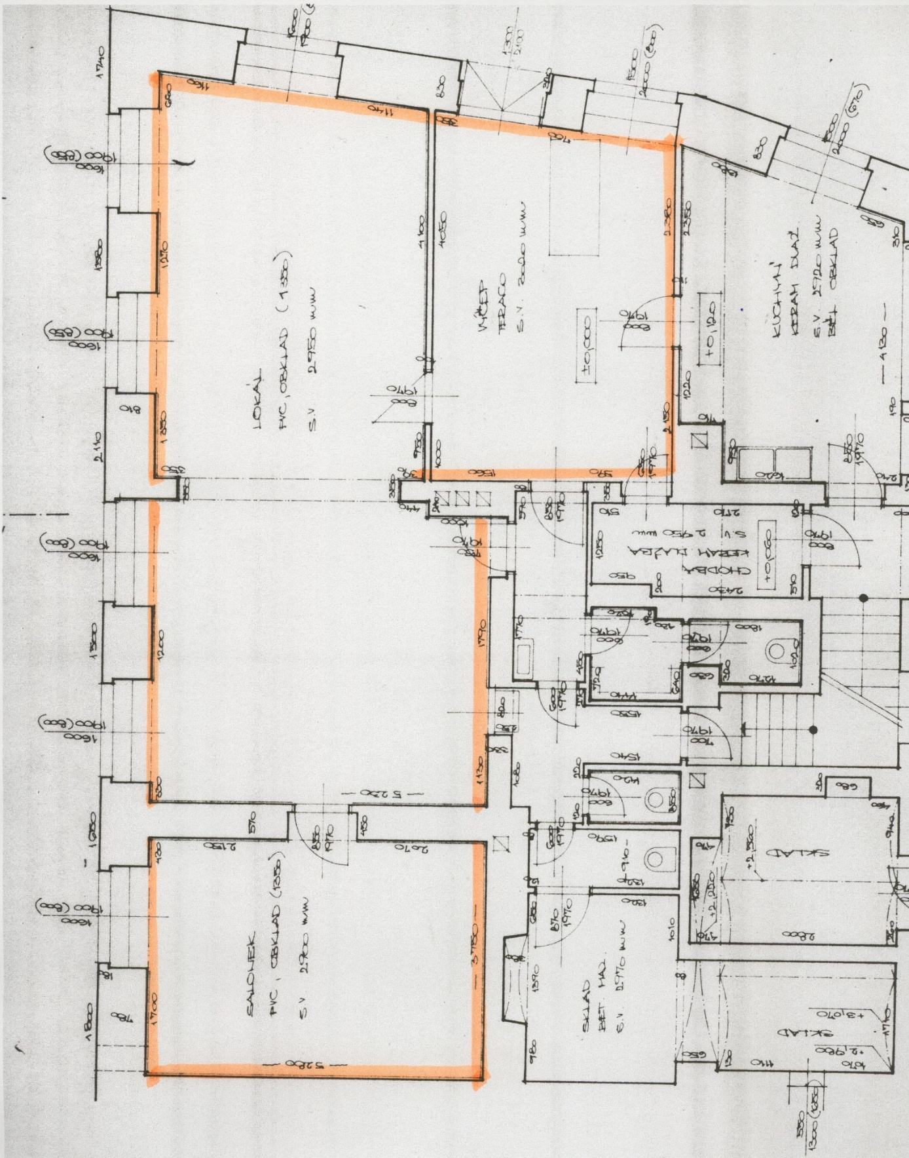

Příloha 2

**P R O T O K O L**

**o předání a převzetí nebytových prostor**

**Přebírající :**

**Rabasova galerie Rakovník, příspěvková organizace**

IČO: 14800209

se sídlem: Vysoká ul. 232, 269 01 Rakovník

zastoupená: akad. mal. Václavem Zoubkem, ředitelem galerie

**Předávající :**   
**Monika Staňková**

IČO: 02037238

se sídlem: XXXXXXXXXXXXXXXXXXXXXx

**Předmět předání a převzetí : nebytové prostory v** **č. p. 224 ve Vysoké ulici v Rakovníku**

**Nebytové prostory pronajaté na základě nájemní smlouvy ze dne 13. 12. 2023.**

**Datum předání a převzetí :**

**Byly předány následující klíče :**

**Konstatování stavu prostor a příp. zjištěné závady:**

Předávající :                                                                                  Přebírající :